**3.1 Màn hình Chọn vai trò người đăng nhập**

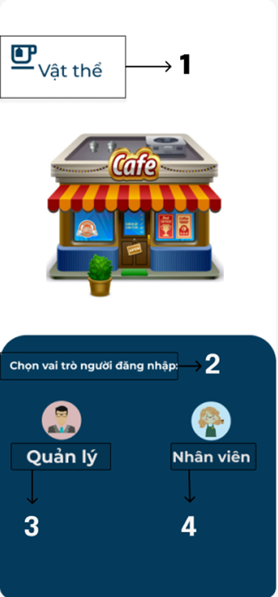

| **STT** | **TYPE** | **MÔ TẢ** | **NOTE** |
| --- | --- | --- | --- |
| 1 | Logo | Hiển thị logo “Vật thể” như hình bên |  |
| 2 | Text | Hiển thị cứng “Chọn vai trò người đăng nhập” như hình bên |  |
| 3 | Button | Hiển thị cứng “Quản lý”  -Sự kiện: khi nhấn vào sẽ hiển thị màn hình giao diện đăng nhập |  |
| 4 | Button | Hiển thị cứng “Nhân viên”  -Sự kiện: Khi nhấn vào sẽ hiển thị màn hình giao diện đăng nhập |  |

**3.2 Màn hình Đăng nhập của quản lý**

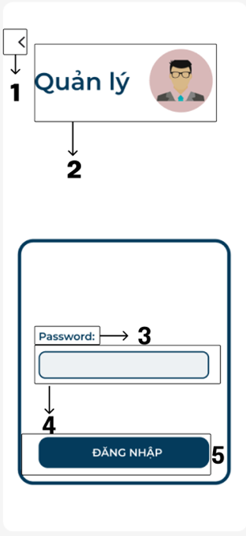

| **STT** | **TYPE** | **MÔ TẢ** | **NOTE** |
| --- | --- | --- | --- |
| 1 | Button | Hiển thị cứng button như hình bên  -Sự kiện: Khi nhấn vào sẽ quay lại màn hình như hình 1 |  |
| 2 | Text | Hiển thị cứng “Quản lý” như hình bên |  |
| 3 | Text | Hiển thị cứng “Password” như hình bên |  |
| 4 | InputText | Hiển thị ô trống để nhập mật khẩu |  |
| 5 | Button | Hiển thị cứng “Đăng nhập”  -Sự kiện: Khi nhấn vào sẽ hiển thị màn hình giao diện trang chủ |  |

**3.3 Màn hình Đăng nhập của nhân viên**

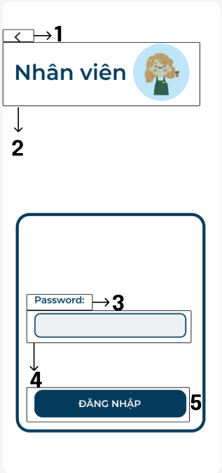

| **STT** | **TYPE** | **MÔ TẢ** | **NOTE** |
| --- | --- | --- | --- |
| 1 | Button | Hiển thị cứng button như hình bên  -Sự kiện: Khi nhấn vào sẽ quay lại màn hình như hình 1 |  |
| 2 | Text | Hiển thị cứng “Nhân viên” như hình bên |  |
| 3 | Text | Hiển thị cứng “Password” như hình bên |  |
| 4 | InputText | Hiển thị ô trống nhập mật khẩu |  |
| 5 | Button | Hiển thị cứng “Đăng nhập”  -Sự kiện: Khi nhấn vào sẽ hiển thị màn hình trang chủ |  |

**3.4 Màn hình Nhập mật khẩu của Quản lý**

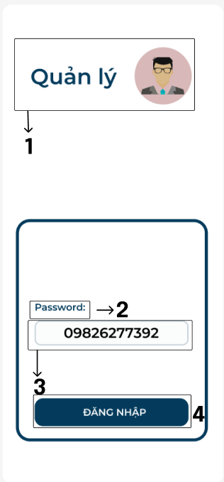

| **STT** | **TYPE** | **MÔ TẢ** | **NOTE** |
| --- | --- | --- | --- |
| 1 | Text | Hiển thị cứng “Quản lý” như hình bên |  |
| 2 | Text | Hiển thị cứng “Password” như hình bên |  |
| 3 | InputText | Hiển thị ô trống nhập mật khẩu | Mật khẩu là số điện thoại của quản lý |
| 4 | Button | Hiển thị cứng “Đăng nhập”  -Sự kiện: Khi nhấn vào sẽ hiển thị màn hình trang chủ |  |

**3.5 Màn hình Nhập mật khẩu của Nhân viên**

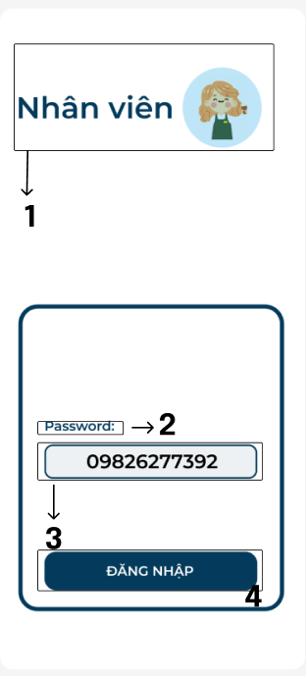

| **STT** | **TYPE** | **MÔ TẢ** | **NOTE** |
| --- | --- | --- | --- |
| 1 | Text | Hiển thị cứng “Nhân viên” như hình bên |  |
| 2 | Text | Hiển thị cứng “Password” như hình bên |  |
| 3 | InputText | Hiển thị ô trống nhập mật khẩu | Mật khẩu là số điện thoại của nhân viên |
| 4 | Button | Hiển thị cứng “Đăng nhập”  -Sự kiện: Khi nhấn vào sẽ hiển thị màn hình giao diện trang chủ |  |

**3.6 Màn hình tìm kiếm món**

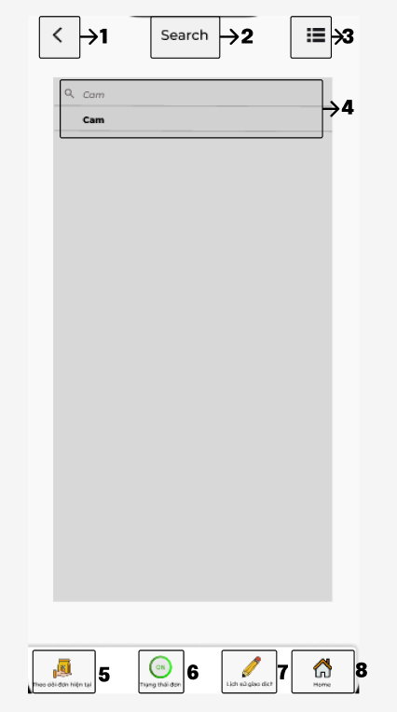

| **NO** | **LOẠI** | **MÔ TẢ** | **GHI CHÚ** |
| --- | --- | --- | --- |
| 1 | Button | Sự kiện: Khi nhấn vào sẽ quay lại màn hình Menu |  |
| 2 | Button | Hiển thị cứng “Search”  Sự kiện: Hiển thị thông tin món cần tra cứu |  |
| 3 | Button | Hiển thị button như hình vẽ  Sự kiện: Khi nhấn vào sẽ quay lại màn hình Menu |  |
| 4 | Input text | Hiển thị ô trống nhập tìm tên món cần tìm |  |
| 5 | Button | Hiển thị cứng “Theo dõi hóa đơn”  Sự kiện: Khi nhấn vào sẽ hiển thị màn hình Cập nhật hóa đơn hiện tại |  |
| 6 | Button | Hiển thị cứng “Trạng thái đơn”  Sự kiện: Khi nhấn vào sẽ hiển thị màn hình Trạng thái đơn hàng |  |
| 7 | Button | Hiển thị cứng “Lịch sử giao dịch”  Sự kiện: khi nhấn vào sẽ hiển thị màn hình Lịch sử giao dịch |  |
| 8 | Button | Hiển thị cứng “Home”  Sự kiện: Khi nhấn vào sẽ hiển thị màn hình Chọn vai trò người đăng nhập |  |

**3.7 Màn hình trang chủ Menu**

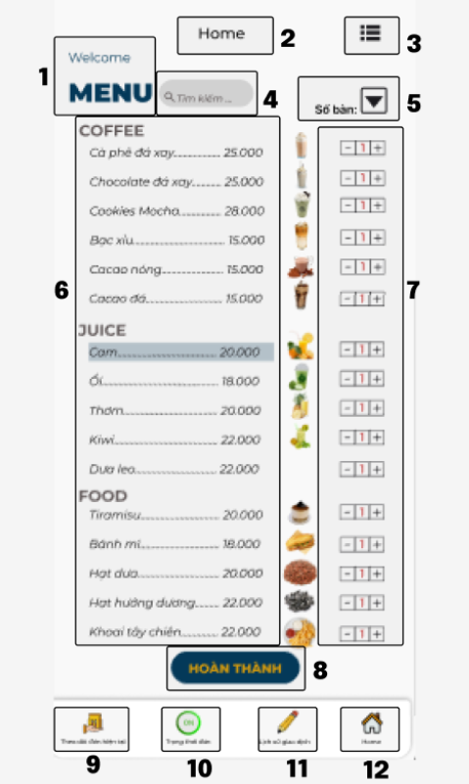

| **NO** | **LOẠI** | **MÔ TẢ** | **GHI CHÚ** |
| --- | --- | --- | --- |
| 1 | Text | Hiển thị cứng “Welcome MENU” |  |
| 2 | Text | Hiển thị cứng “Home” |  |
| 3 | Button | Hiển thị button như hình vẽ  Sự kiện: Khi nhấn vào sẽ hiển thị màn hình trang chủ Menu |  |
| 4 | Button | Hiển thị cứng “Tìm kiếm”  Sự kiện: Khi nhấn vào sẽ hiển thị màn hình Search |  |
| 5 | Button | Hiển thị cứng “Số bàn” như hình vẽ  Sự kiện: Khi nhấn vào sẽ hiển thị màn hình Chọn số bàn |  |
| 6 | Text | Hiển thị menu chi tiết |  |
| 7 | Text | Hiển thị số lượng món |  |
| 8 | Button | Hiển thị cứng “Hoàn thành”  Sự kiện: khi nhấn vào sẽ hiển thị màn hình Check |  |
| 9 | Button | Hiển thị cứng “Theo dõi hóa đơn”  Sự kiện: Khi nhấn vào sẽ hiển thị màn hình Cập nhật hóa đơn hiện tại |  |
| 10 | Button | Hiển thị cứng “Trạng thái đơn”  Sự kiện: Khi nhấn vào sẽ hiển thị màn hình Trạng thái đơn hàng |  |
| 11 | Button | Hiển thị cứng “Lịch sử giao dịch”  Sự kiện: khi nhấn vào sẽ hiển thị màn hình Lịch sử giao dịch |  |
| 12 | Button | Hiển thị cứng “Home”  Sự kiện: Khi nhấn vào sẽ hiển thị màn hình trang chủ |  |

**3.7 Màn hình Chọn số bàn**

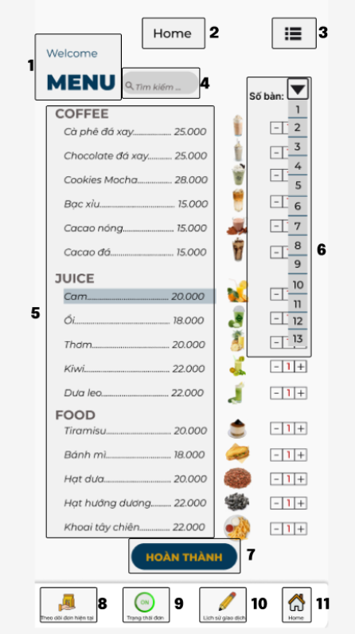

| **NO** | **LOẠI** | **MÔ TẢ** | **GHI CHÚ** |
| --- | --- | --- | --- |
| 1 | Text | Hiển thị cứng “Welcome MENU” |  |
| 2 | Text | Hiển thị cứng “Home” |  |
| 3 | Button | Hiển thị button như hình vẽ  Sự kiện: Khi nhấn vào sẽ hiển thị màn hình menu |  |
| 4 | Button | Hiển thị cứng “Tìm kiếm”  Sự kiện: Khi nhấn vào sẽ hiển thị màn hình Search |  |
| 5 | Button | Hiển thị cứng Menu chi tiết Sự kiện: Khi nhấn vào sẽ hiển thị tên món |  |
| 6 | Text | Hiển thị cứng “Số bàn” như hình vẽ  Sự kiện: Khi nhấn vào sẽ hiển thị màn hình Chọn số bàn |  |
| 7 | Button | Hiển thị cứng “Hoàn thành”  Sự kiện: khi nhấn vào sẽ hiển thị màn hình Check |  |
| 8 | Button | Hiển thị cứng “Theo dõi hóa đơn”  Sự kiện: Khi nhấn vào sẽ hiển thị màn hình hóa đơn hiện tại |  |
| 9 | Button | Hiển thị cứng “Trạng thái đơn”  Sự kiện: Khi nhấn vào sẽ hiển thị màn hình Trạng thái đơn hàng |  |
| 10 | Button | Hiển thị cứng “Lịch sử giao dịch”  Sự kiện: khi nhấn vào sẽ hiển thị màn hình Lịch sử giao dịch |  |
| 11 | Button | Hiển thị cứng “Home”  Sự kiện: Khi nhấn vào sẽ hiển thị màn hình Chọn vai trò người đăng nhập |  |

**3.8 Màn hình Kiểm tra danh sách đã order**

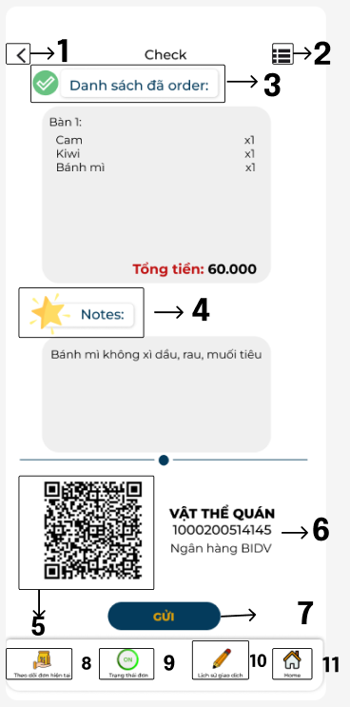

| **STT** | **TYPE** | **MÔ TẢ** | **NOTE** |
| --- | --- | --- | --- |
| 1 | Button | Hiển thị cứng button như hình bên  Sự kiện: Khi nhấn vào, sẽ quay lại màn hình trước đó |  |
| 2 | Button | Hiển thị cứng button như hình bên  Sự kiện: Khi nhấn vào sẽ quay lại màn hình Menu |  |
| 3 | Text | Hiển thị cứng “Danh sách đã order” như hình bên |  |
| 4 | Text | Hiển thị cứng “Notes” như hình bên |  |
| 5 | Text | Hiển thị cứng mã QR như hình bên |  |
| 6 | Text | Hiển thị tên quán, số tài khoản và tên ngân hàng như hình bên |  |
| 7 | Button | Hiển thị cứng “Gửi”  Sự kiện: Khi nhấn vào sẽ hiển thị màn hình gửi thông tin thành công |  |
| 8 | Button | Hiển thị cứng “Theo dõi đơn hiện tại”  Sự kiện: Khi nhấn vào sẽ hiển thị màn cập nhập hóa đơn hiện tại |  |
| 9 | Button | Hiển thị cứng”Trạng thái đơn”  Sự kiện: Khi nhấn vào sẽ hiển thị màn hình trạng thái đơn hàng |  |
| 10 | Button | Hiển thị cứng”Lịch sử giao dịch”  Sự kiện: Khi nhấn vào sẽ hiển thị màn hình lịch sử giao dịch |  |
| 11 | Button | Hiển thị cứng”Home”  Sự kiện:Khi nhấn vào sẽ hiển thị màn hình chọn vai trò người đăng nhập |  |

**3.9 Màn hình Lịch sử giao dịch**

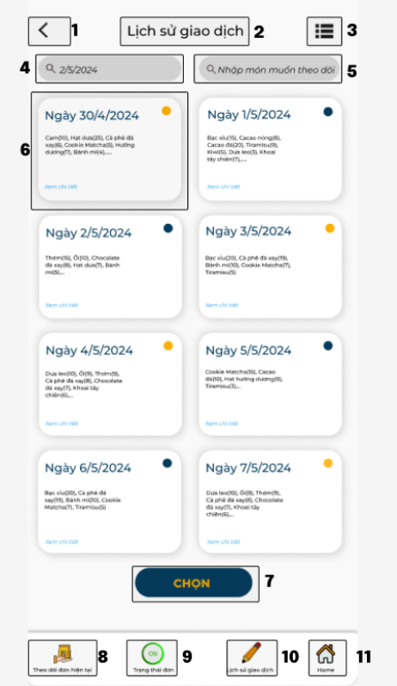

| **NO** | **LOẠI** | **MÔ TẢ** | **GHI CHÚ** |
| --- | --- | --- | --- |
| 1 | Button | Hiển thị cứng button như hình bên  Sự kiện: Khi nhấn vào sẽ quay lại màn hình trang chủ Menu |  |
| 2 | Text | Hiển thị cứng “Lịch sử giao dịch” |  |
| 3 | Button | Hiển thị button như hình vẽ  Sự kiện: Khi nhấn vào sẽ quay lại màn hình trang chủ Menu |  |
| 4 | Button | Hiển thị cứng “Nhập ngày muốn theo dõi” như hình vẽ  Sự kiện: Khi nhấn vào sẽ hiển thị màn hình nhập ngày muốn theo dõi |  |
| 5 | Button | Hiển thị cứng “Nhập món muốn theo dõi” như hình vẽ  Sự kiện: Khi nhấn vào sẽ hiển thị màn hình nhập món muốn theo dõi |  |
| 6 | Button | Sự kiện: Khi nhấn vào ngày muốn theo dõi sẽ hiển thị màn hình Lịch sử giao dịch theo ngày |  |
| 7 | Button | Hiển thị cứng button như hình bên  Sự kiện: Khi nhấn vào sẽ hiển thị chi tiết lịch sử giao dịch |  |
| 8 | Button | Hiển thị cứng “Theo dõi hóa đơn hiện tại”  Sự kiện: Khi nhấn vào sẽ hiển thị màn hình các hóa đơn hiện tại |  |
| 9 | Button | Hiển thị cứng “Trạng thái đơn”  Sự kiện: Khi nhấn vào sẽ hiển thị màn hình Thông tin trạng thái đơn hàng |  |
| 10 | Button | Hiển thị cứng “Lịch sử giao dịch”  Sự kiện: khi nhấn vào sẽ hiển thị màn hình Lịch sử giao dịch |  |
| 11 | Button | Hiển thị cứng”Home”  Sự kiện:Khi nhấn vào sẽ hiển thị màn hình Chọn vai trò người đăng nhập |  |

**3.11 Màn hình Lịch sử giao dịch theo ngày**

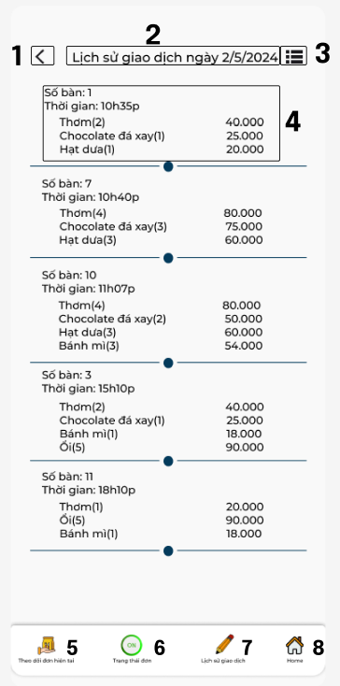

| **STT** | **TYPE** | **MÔ TẢ** | **NOTE** |
| --- | --- | --- | --- |
| 1 | Button | Hiển thị cứng button như hình bên  Sự kiện: Khi nhấn vào, sẽ quay lại màn hình Lịch sử giao dịch |  |
| 2 | Text | Hiển thị cứng Lịch sử giao dịch theo ngày đã chọn |  |
| 3 | Button | Hiển thị cứng button như hình bên  Sự kiện: Khi nhấn vào, sẽ hiển thị màn hình menu |  |
| 4 | Text | Hiển thị Menu chi tiết như hình bên |  |
| 5 | Button | Hiển thị cứng”Theo dõi đơn hiện tại”  Sự kiện: Khi nhấn vào sẽ hiển thị màn Cập nhập hóa đơn hiện tại |  |
| 6 | Button | Hiển thị cứng”Trạng thái đơn”  Sự kiện: Khi nhấn vào sẽ hiển thị màn hình Trạng thái đơn hàng |  |
| 7 | Button | Hiển thị cứng”Lịch sử giao dịch”  Sự kiện: Khi nhấn vào sẽ hiển thị màn hình Lịch sử giao dịch |  |
| 8 | Button | Hiển thị cứng”Home”  Sự kiện:Khi nhấn vào sẽ hiển thị màn hình Chọn vai trò người đăng nhập |  |

**3.12 Màn hình Lịch sử giao dịch theo món**

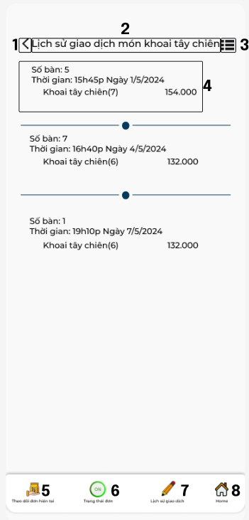

| **STT** | **TYPE** | **MÔ TẢ** | **NOTE** |
| --- | --- | --- | --- |
| 1 | Button | Hiển thị cứng button như hình bên  Sự kiện: Khi nhấn vào, sẽ quay lại màn hình Lịch sử giao dịch |  |
| 2 | Text | Hiển thị cứng Lịch sử giao dịch món khoai tây chiên |  |
| 3 | Button | Hiển thị cứng button như hình bên  Sự kiện: Khi nhấn vào, sẽ hiển thị màn hình menu |  |
| 4 | Text | Hiển thị chi tiết thông tin Lịch sử giao dịch chi tiết |  |
| 5 | Button | Hiển thị cứng ”Theo dõi đơn hiện tại”  Sự kiện: Khi nhấn vào sẽ hiển thị màn cập Nhập hóa đơn hiện tại |  |
| 6 | Button | Hiển thị cứng ”Trạng thái đơn”  Sự kiện: Khi nhấn vào sẽ hiển thị màn hình Trạng thái đơn hàng |  |
| 7 | Button | Hiển thị cứng ”Lịch sử giao dịch”  Sự kiện: Khi nhấn vào sẽ hiển thị màn hình Lịch sử giao dịch |  |
| 8 | Button | Hiển thị cứng ”Home”  Sự kiện:Khi nhấn vào sẽ hiển thị màn hình Chọn vai trò người đăng nhập |  |

**3.12 Màn hình Nhập mã lịch sử giao dịch muốn sửa**

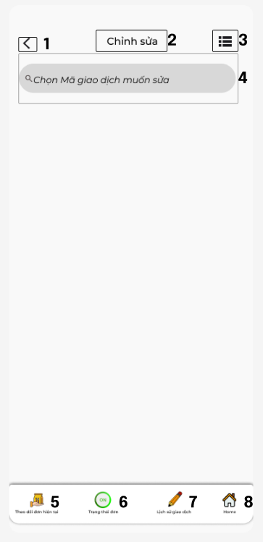

| **STT** | **TYPE** | **MÔ TẢ** | **NOTE** |
| --- | --- | --- | --- |
| 1 | Button | Hiển thị cứng button như hình bên  Sự kiện: Khi nhấn vào, sẽ quay lại màn hình Lịch sử giao dịch |  |
| 2 | Text | Hiển thị cứng “Chỉnh sửa” như hình bên |  |
| 3 | Button | Hiển thị cứng button như hình bên  Sự kiện: Khi nhấn vào, sẽ hiển thị màn hình Trang chủ Menu |  |
| 4 | InputText | Hiển thị ô trống nhập Mã giao dịch muốn chỉnh sửa |  |
| 5 | Button | Hiển thị cứng “Theo dõi đơn hiện tại”  Sự kiện: Khi nhấn vào sẽ hiển thị màn Cập nhập hóa đơn hiện tại |  |
| 6 | Button | Hiển thị cứng “Trạng thái đơn”  Sự kiện: Khi nhấn vào sẽ hiển thị màn hình Trạng thái đơn hàng |  |
| 7 | Button | Hiển thị cứng “Lịch sử giao dịch”  Sự kiện: Khi nhấn vào sẽ hiển thị màn hình lịch sử giao dịch |  |
| 8 | Button | Hiển thị cứng”Home”  Sự kiện:Khi nhấn vào sẽ hiển thị màn hình Chọn vai trò người đăng nhập |  |

**3.13. Màn hình Chỉnh sửa lịch sử giao dịch**

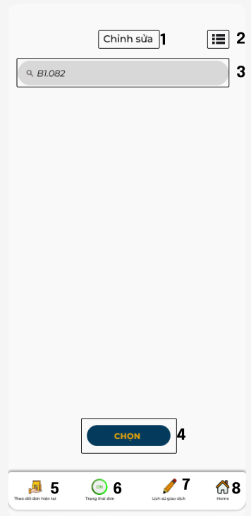

| **STT** | **TYPE** | **MÔ TẢ** | **NOTE** |
| --- | --- | --- | --- |
| 1 | Text | Hiển thị cứng “Chỉnh sửa” như hình bên |  |
| 2 | Button | Hiển thị cứng button như hình bên  -Sự kiện: Khi nhấn vào sẽ hiển thị màn hình menu |  |
| 3 | Inputtext | Hiển thị ô trống như hình  -Sự kiện:  Nhập mã giao dịch muốn chỉnh sửa |  |
| 4 | Button | Hiển thị cứng”Chọn” như hình bên  -Sự kiện: Khi nhấn vào sẽ hiển thị màn hình để chỉnh sửa |  |
| 5 | Button | Hiển thị cứng”Theo dõi đơn hiện tại”  -Sự kiện: Khi nhấn vào sẽ hiển thị màn cập nhật hóa đơn hiện tại |  |
| 6 | Button | Hiển thị cứng”Trạng thái đơn”  -Sự kiện: Khi nhấn vào sẽ hiển thị màn hình trạng thái đơn hàng |  |
| 7 | Button | Hiển thị cứng”Lịch sử giao dịch”  -Sự kiện: Khi nhấn vào sẽ hiển thị màn hình lịch sử giao dịch |  |
| 8 | Button | Hiển thị cứng”Home”  -Sự kiện:Khi nhấn vào sẽ hiển thị màn hình Chọn vai trò người đăng nhập |  |

**3.14 Màn hình hiển thị thông tin Lịch sử giao dịch**

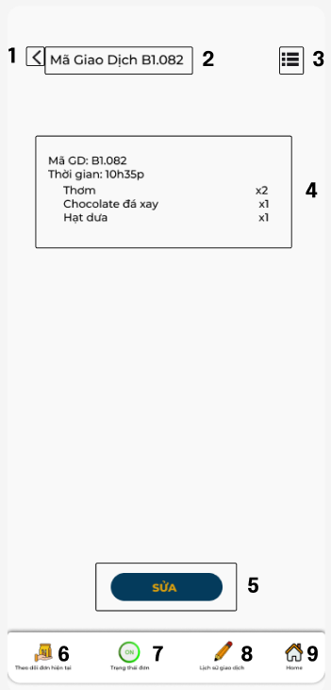

| **STT** | **TYPE** | **MÔ TẢ** | **NOTE** |
| --- | --- | --- | --- |
| 1 | Button | Hiển thị cứng button như hình bên  Sự kiện: Khi nhấn vào, sẽ quay lại màn hình chỉnh sửa lịch sử giao dịch |  |
| 2 | Input Text | Hiển thị mã giao dịch đã nhập |  |
| 3 | Button | Hiển thị cứng button như hình bên  Sự kiện: Khi nhấn vào, sẽ hiển thị màn hình Trang chủ Menu |  |
| 4 | Text | Hiển thị chi tiết thông tin mã giao dịch |  |
| 5 | Button | Hiển thị cứng “Sửa”  Sự kiện: Khi nhấn vào sẽ hiển thị màn hình để Chỉnh sửa hóa đơn |  |
| 6 | Button | Hiển thị cứng “Theo dõi đơn hiện tại”  Sự kiện: Khi nhấn vào sẽ hiển thị màn Cập nhập hóa đơn hiện tại |  |
| 7 | Button | Hiển thị cứng “Trạng thái đơn”  Sự kiện: Khi nhấn vào sẽ hiển thị màn hình Trạng thái đơn hàng |  |
| 8 | Button | Hiển thị cứng”Lịch sử giao dịch”  Sự kiện: Khi nhấn vào sẽ hiển thị màn hình Lịch sử giao dịch |  |
| 9 | Button | Hiển thị cứng”Home”  Sự kiện:Khi nhấn vào sẽ hiển thị màn hình Chọn vai trò người đăng nhập |  |

**3.15. Màn hình Lưu lịch sử giao dịch đã sửa**

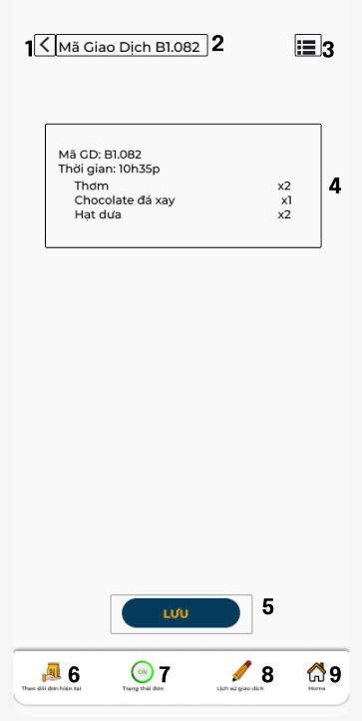

| **STT** | **TYPE** | **MÔ TẢ** | **NOTE** |
| --- | --- | --- | --- |
| 1 | Button | Hiển thị cứng button như hình bên  Sự kiện: Khi nhấn vào, sẽ quay lại màn hình Chỉnh sửa lịch sử giao dịch |  |
| 2 | Input text | Hiển thị mã giao dịch đã nhâp |  |
| 3 | Button | Hiển thị cứng button như hình bên  Sự kiện: Khi nhấn vào, sẽ hiển thị màn hình Trang chủ menu |  |
| 4 | Text | Hiển thị chi tiết thông tin mã giao dịch |  |
| 5 | Button | Hiển thị “Lưu”  Sự kiện: Khi nhấn vào sẽ hiển thị màn hình Hóa đơn đã được chỉnh sửa |  |
| 6 | Button | Hiển thị cứng”Theo dõi đơn hiện tại”  Sự kiện: Khi nhấn vào sẽ hiển thị màn Cập nhập hóa đơn hiện tại |  |
| 7 | Button | Hiển thị cứng”Trạng thái đơn”  Sự kiện: Khi nhấn vào sẽ hiển thị màn hình Trạng thái đơn hàng |  |
| 8 | Button | Hiển thị cứng”Lịch sử giao dịch”  Sự kiện: Khi nhấn vào sẽ hiển thị màn hình Lịch sử giao dịch |  |
| 9 | Button | Hiển thị cứng”Home”  Sự kiện:Khi nhấn vào sẽ hiển thị màn hình Chọn vai trò người đăng nhập |  |

**3.16. Màn hình Cập nhật trạng thái đơn**

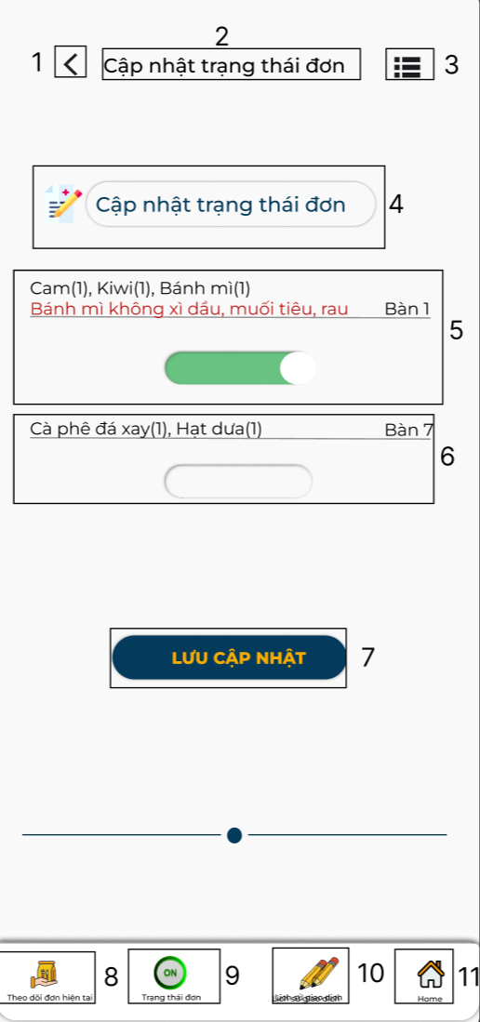

| **STT** | **TYPE** | **MÔ TẢ** | **NOTE** |
| --- | --- | --- | --- |
| 1 | Button | Hiển thị cứng button như hình bên  Sự kiện: Khi nhấn vào, sẽ quay lại màn hình Kiểm tra danh sách đã order |  |
| 2 | Text | Hiển thị cứng “Cập nhật trạng thái đơn” |  |
| 3 | Button | Hiển thị button như hình bên  Sự kiện: Khi nhấn vào sẽ hiển thị màn hình trang chủ menu |  |
| 4 | Text | Hiển thị cứng “Cập nhật trạng thái hóa đơn” |  |
| 5 | Text | Hiển thị cứng như hình vẽ | Món đã được hoàn thành |
| 6 | Text | Hiển thị cứng như hình vẽ | Món chưa được hoàn thành |
| 7 | Button | Hiển thị cứng “Lưu cập nhật”  Sự kiện: Khi nhấn vào sẽ hiển thị màn hình thông báo cập nhật thành công |  |
| 8 | Button | Hiển thị cứng ”Theo dõi đơn hiện tại”  Sự kiện: Khi nhấn vào sẽ hiển thị màn cập nhập hóa đơn hiện tại |  |
| 9 | Button | Hiển thị cứng ”Trạng thái đơn”  Sự kiện: Khi nhấn vào sẽ hiển thị màn hình trạng thái đơn hàng |  |
| 10 | Button | Hiển thị cứng”Lịch sử giao dịch”  Sự kiện: Khi nhấn vào sẽ hiển thị màn hình lịch sử giao dịch |  |
| 11 | Button | Hiển thị cứng”Home”  Sự kiện:Khi nhấn vào sẽ hiển thị màn hình Chọn vai trò người đăng nhập |  |

**3.17 Màn hình Lưu Cập nhật trạng thái đơn**

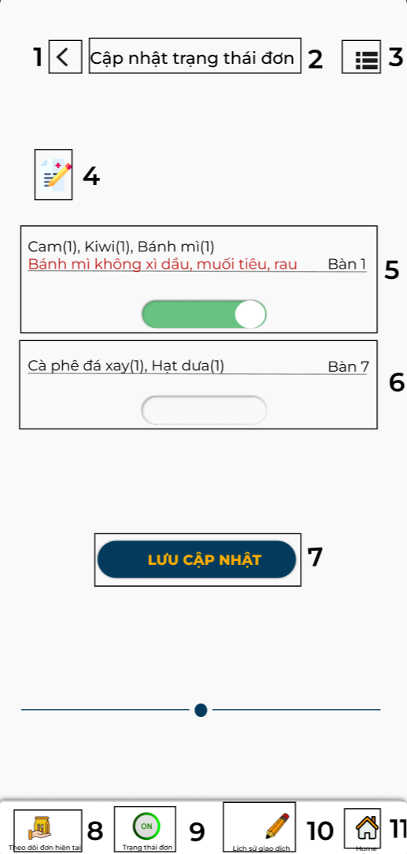

| **STT** | **TYPE** | **MÔ TẢ** | **NOTE** |
| --- | --- | --- | --- |
| 1 | Button | Hiển thị cứng button như hình bên  -Sự kiện: Khi nhấn vào, sẽ quay lại màn hình trước đó |  |
| 2 | Text | Hiển thị cứng “Cập nhập trạng thái đơn” |  |
| 3 | Button | Hiển thị cứng button như hình bên  -Sự kiện: Khi nhấn vào sẽ hiển thị màn hình menu |  |
| 4 | Text | Hiển thị logo như hình vẽ |  |
| 5 | Text | Hiển thị cứng như hình vẽ | Món đã được hoàn thành |
| 6 | Button | Hiển thị cứng như hình vẽ | Món chưa được hoàn thành |
| 7 | Button | Hiển thị cứng “Lưu cập nhật”  -Sự kiện: Khi nhấn vào sẽ hiển thị màn hình cập nhập đơn thành công |  |
| 8 | Button | Hiển thị cứng”Theo dõi đơn hiện tại”  -Sự kiện: Khi nhấn vào sẽ hiển thị màn cập nhập hóa đơn hiện tại |  |
| 9 | Button | Hiển thị cứng”Trạng thái đơn”  -Sự kiện: Khi nhấn vào sẽ hiển thị màn hình trạng thái đơn hàng |  |
| 10 | Button | Hiển thị cứng”Lịch sử giao dịch”  -Sự kiện: Khi nhấn vào sẽ hiển thị màn hình lịch sử giao dịch |  |
| 11 | Button | Hiển thị cứng”Home”  -Sự kiện:Khi nhấn vào sẽ hiển thị màn hình Chọn vai trò người đăng nhập |  |

**3.18. Màn hình Trạng thái đơn hàng đã cập nhật**

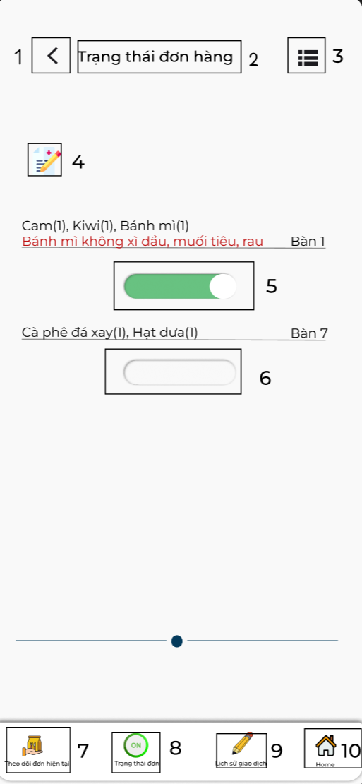

| **STT** | **TYPE** | **MÔ TẢ** | **NOTE** |
| --- | --- | --- | --- |
| 1 | Button | Hiển thị cứng button như hình bên  Sự kiện: Khi nhấn vào, sẽ quay lại màn hình Cập nhật trạng thái đơn hàng |  |
| 2 | Text | Hiển thị cứng “Trạng thái đơn hàng” như hình bên |  |
| 3 | Button | Hiển thị cứng button như hình bên  Sự kiện: Khi nhấn vào, sẽ hiển thị màn hình Trang chủ Menu |  |
| 4 | Text | Hiển thị cứng logo như hình bên |  |
| 5 | Text | Hiển thị cứng như hình vẽ | Món đã được hoàn thành |
| 6 | Text | Hiển thị cứng như hình vẽ | Món chưa được hoàn thành |
| 7 | Button | Hiển thị cứng”Theo dõi đơn hiện tại”  Sự kiện: Khi nhấn vào sẽ hiển thị màn hình Cập nhập hóa đơn hiện tại |  |
| 8 | Button | Hiển thị cứng”Trạng thái đơn”  Sự kiện: Khi nhấn vào sẽ hiển thị màn hình Trạng thái đơn hàng |  |
| 9 | Button | Hiển thị cứng”Lịch sử giao dịch”  Sự kiện: Khi nhấn vào sẽ hiển thị màn hình lịch sử giao dịch |  |
| 10 | Button | Hiển thị cứng”Home”  Sự kiện:Khi nhấn vào sẽ hiển thị màn hình Chọn vai trò người đăng nhập |  |

**3.19. Màn hình Gửi thông tin cập nhật trạng thái đơn hàng**

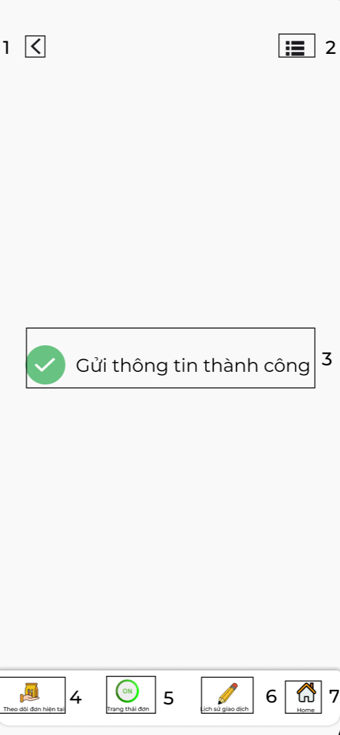

| **STT** | **TYPE** | **MÔ TẢ** | **NOTE** |
| --- | --- | --- | --- |
| 1 | Button | Hiển thị cứng button như hình bên  Sự kiện: Khi nhấn vào, sẽ quay lại màn hình trước đó |  |
| 2 | Button | Hiển thị cứng button như hình bên  Sự kiện: Khi nhấn vào sẽ quay lại màn hình trang chủ menu |  |
| 3 | Text | Hiển thị cứng” Gửi thông tin thành công” như hình bên |  |
| 4 | Button | Hiển thị cứng”Theo dõi đơn hiện tại”  Sự kiện: Khi nhấn vào sẽ hiển thị màn cập nhập hóa đơn hiện tại |  |
| 5 | Button | Hiển thị cứng”Trạng thái đơn”  Sự kiện: Khi nhấn vào sẽ hiển thị màn hình trạng thái đơn hàng |  |
| 6 | Button | Hiển thị cứng”Lịch sử giao dịch”  Sự kiện: Khi nhấn vào sẽ hiển thị màn hình lịch sử giao dịch |  |
| 7 | Button | Hiển thị cứng”Home”  Sự kiện:Khi nhấn vào sẽ hiển thị màn hình Chọn vai trò người đăng nhập |  |

**3.20. Màn hình Trang chủ của Quản lý**

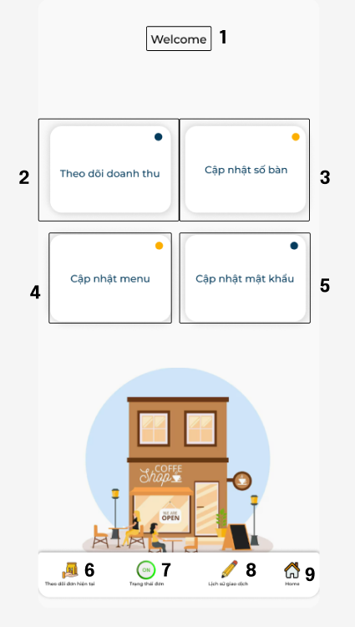

| **STT** | **TYPE** | **MÔ TẢ** | **NOTE** |
| --- | --- | --- | --- |
| 1 | Text | Hiển thị cứng “Welcome” như hình bên |  |
| 2 | Button | Hiển thị cứng “Theo dõi doanh thu”  Sự kiện: Khi nhấn vào sẽ hiển thị màn hình Doanh thu |  |
| 3 | Button | Hiển thị cứng “Cập nhập số bàn”  Sự kiện: Khi nhấn vào sẽ hiển thị màn hình Sửa số bàn hiện có |  |
| 4 | Button | Hiển thị cứng “Cập nhập menu”  Sự kiện: Khi nhấn vào sẽ hiển thị màn hình Cập nhật menu |  |
| 5 | Button | Hiển thị cứng “Cập nhật mật khẩu”  Sự kiện: Khi nhấn vào sẽ hiển thị màn hình Cập nhập mật khẩu |  |
| 6 | Button | Hiển thị cứng”Theo dõi đơn hiện tại”  Sự kiện: Khi nhấn vào sẽ hiển thị màn Cập nhập hóa đơn hiện tại |  |
| 7 | Button | Hiển thị cứng”Trạng thái đơn”  Sự kiện: Khi nhấn vào sẽ hiển thị màn hình Trạng thái đơn hàng |  |
| 8 | Button | Hiển thị cứng”Lịch sử giao dịch”  Sự kiện: Khi nhấn vào sẽ hiển thị màn hình Lịch sử giao dịch |  |
| 9 | Button | Hiển thị cứng”Home”  Sự kiện:Khi nhấn vào sẽ hiển thị màn hình Chọn vai trò người đăng nhập |  |

**3.21. Màn hình Theo dõi doanh thu**

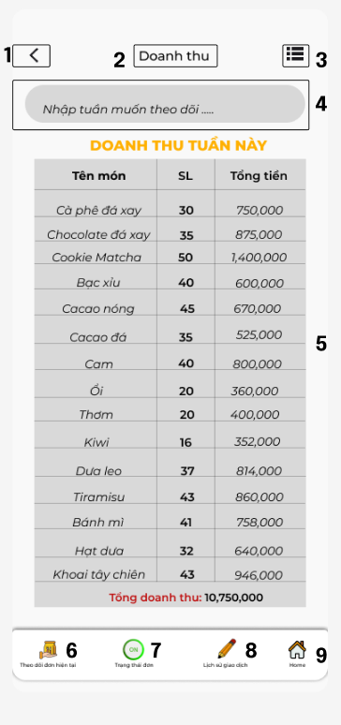

| **STT** | **TYPE** | **MÔ TẢ** | **NOTE** |
| --- | --- | --- | --- |
| 1 | Button | Hiển thị button như hình bên  Sự kiện: Khi nhấn vào sẽ quay lại màn hình Theo dõi doanh thu |  |
| 2 | Text | Hiển thị cứng “Doanh thu” như hình bên |  |
| 3 | Button | Hiển thị cứng button như hình bên  Sự kiện: Khi nhấn vào sẽ hiển thị màn hình danh mục các chức năng |  |
| 4 | InputText | Hiển thị ô trống Nhập tuần muốn theo dõi |  |
| 5 | Text | Hiển thị cứng “Doanh thu chi tiết của tuần” |  |
| 6 | Button | Hiển thị cứng “Theo dõi đơn hiện tại”  Sự kiện: Khi nhấn vào sẽ hiển thị màn Cập nhập hóa đơn hiện tại |  |
| 7 | Button | Hiển thị cứng”Trạng thái đơn”  Sự kiện: Khi nhấn vào sẽ hiển thị màn hình Trạng thái đơn hàng |  |
| 8 | Button | Hiển thị cứng”Lịch sử giao dịch”  Sự kiện: Khi nhấn vào sẽ hiển thị màn hình Lịch sử giao dịch |  |
| 9 | Button | Hiển thị cứng”Home”  Sự kiện: Khi nhấn vào sẽ hiển thị màn hình Chọn vai trò người đăng nhập |  |

**3.22. Màn hình nhập thời gian muốn theo dõi doanh thu**

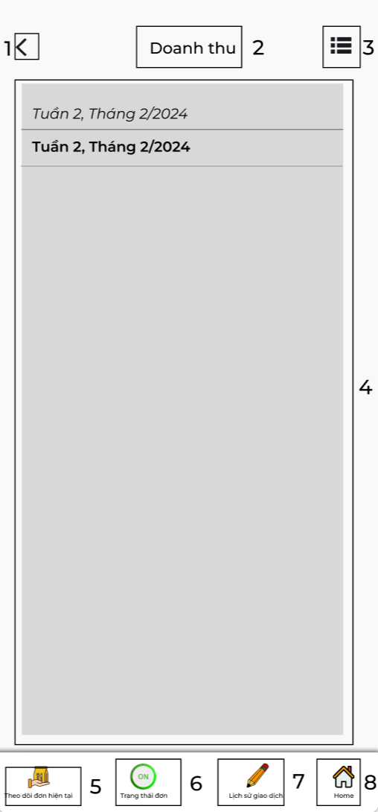

| **STT** | **TYPE** | **MÔ TẢ** | **NOTE** |
| --- | --- | --- | --- |
| 1 | Button | Hiển thị button như hình bên  Sự kiện: Khi nhấn vào sẽ quay lại màn hình Theo dõi doanh thu như hình 20 |  |
| 2 | Text | Hiển thị cứng “Doanh thu” như hình bên |  |
| 3 | Button | Hiển thị cứng button như hình bên  Sự kiện: Khi nhấn vào sẽ hiển thị màn hình danh mục các chức năng |  |
| 4 | Text | Hiển thị tuần muốn theo dõi |  |
| 5 | Button | Hiển thị cứng”Theo dõi đơn hiện tại”  Sự kiện: Khi nhấn vào sẽ hiển thị màn cập nhập hóa đơn hiện tại |  |
| 6 | Button | Hiển thị cứng”Trạng thái đơn”  Sự kiện: Khi nhấn vào sẽ hiển thị màn hình Trạng thái đơn hàng |  |
| 7 | Button | Hiển thị cứng”Lịch sử giao dịch”  Sự kiện: Khi nhấn vào sẽ hiển thị màn hình Lịch sử giao dịch |  |
| 8 | Button | Hiển thị cứng”Home”  Sự kiện: Khi nhấn vào sẽ hiển thị màn hình Chọn vai trò người đăng nhập |  |

**3.23. Màn hình Hiển thị doanh thu theo tuần**

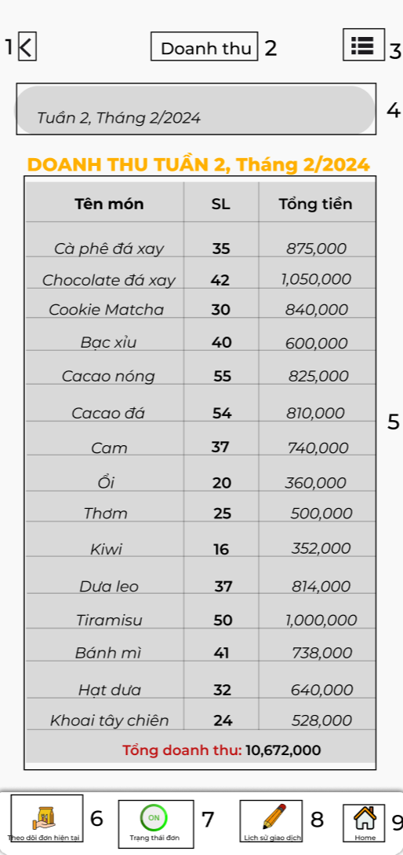

| **STT** | **TYPE** | **MÔ TẢ** |
| --- | --- | --- |
| 1 | Button | Hiển thị button như hình bên  Sự kiện: Khi nhấn vào sẽ quay lại màn hình Theo dõi doanh thu như hình 20 |
| 2 | Text | Hiển thị cứng “Doanh thu” như hình bên |
| 3 | Button | Hiển thị cứng button như hình bên  Sự kiện: Khi nhấn vào sẽ hiển thị màn hình danh mục các chức năng |
| 4 | InputText | Hiển thị ô trống Nhập doanh thu theo tuần muốn theo dõi |
| 5 | Text | Hiển thị cứng doanh thu chi tiết của tuần đã nhập vào |
| 6 | Button | Hiển thị cứng”Theo dõi đơn hiện tại”  Sự kiện: Khi nhấn vào sẽ hiển thị màn Cập nhật hóa đơn hiện tại |
| 7 | Button | Hiển thị cứng”Trạng thái đơn”  Sự kiện: Khi nhấn vào sẽ hiển thị màn hình Trạng thái đơn hàng |
| 8 | Button | Hiển thị cứng”Lịch sử giao dịch”  Sự kiện: Khi nhấn vào sẽ hiển thị màn hình lịch sử giao dịch |
| 9 | Button | Hiển thị cứng”Home”  Sự kiện:Khi nhấn vào sẽ hiển thị màn hình Chọn vai trò người đăng nhập |

**3.24. Màn hình Sửa số bàn**

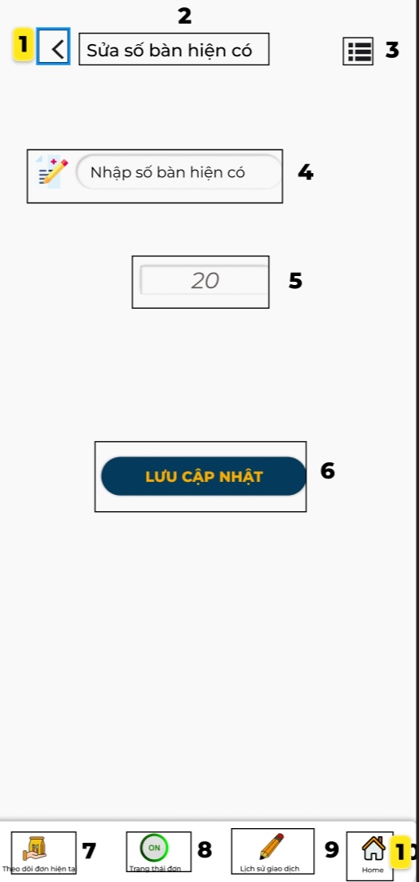

| **STT** | **TYPE** | **MÔ TẢ** | **NOTE** |
| --- | --- | --- | --- |
| 1 | Button | Hiển thị cứng button như hình bên  Sự kiện: Khi nhấn vào, sẽ quay lại màn hình Trang chủ của nhân viên như hình 19 |  |
| 2 | Text | Hiển thị cứng “Sửa số bàn hiện có” |  |
| 3 | Button | Hiển thị cứng button như hình bên  Sự kiện: Khi nhấn vào sẽ hiển thị màn hình danh mục các chức năng |  |
| 4 | InputText | Hiển thị ô trống nhập số bàn hiện có |  |
| 5 | InputText | Hiển thị ô trống nhập số bàn muốn cập nhật |  |
| 6 | Button | Hiển thị cứng “Lưu cập nhập”  Sự kiện: Khi nhấn vào sẽ hiển thị màn hình Cập nhập đơn thành công |  |
| 7 | Button | Hiển thị cứng “Theo dõi đơn hiện tại”  Sự kiện: Khi nhấn vào sẽ hiển thị màn Cập nhập hóa đơn hiện tại |  |
| 8 | Button | Hiển thị cứng “Trạng thái đơn”  Sự kiện: Khi nhấn vào sẽ hiển thị màn hình Trạng thái đơn hàng |  |
| 9 | Button | Hiển thị cứng “Lịch sử giao dịch”  Sự kiện: Khi nhấn vào sẽ hiển thị màn hình Lịch sử giao dịch |  |
| 10 | Button | Hiển thị cứng “Home”  Sự kiện:Khi nhấn vào sẽ hiển thị màn hình Chọn vai trò người đăng nhập |  |

**3.25. Màn hình Cập nhật mật khẩu**

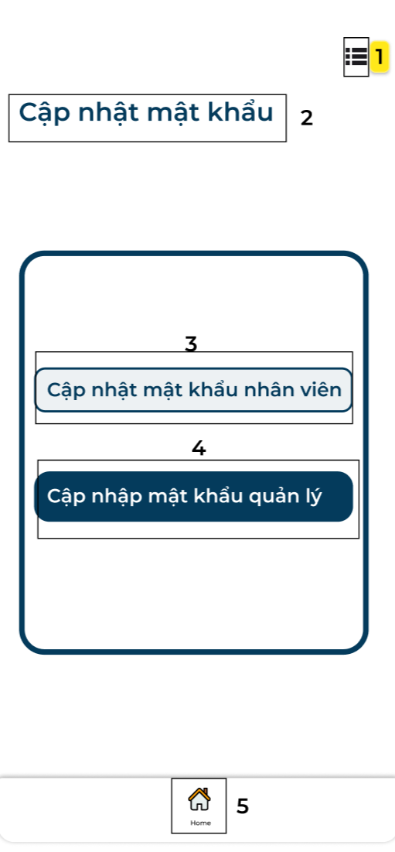

| STT | TYPE | MÔ TẢ | NOTE |
| --- | --- | --- | --- |
| 1 | Button | Hiển thị cứng button như hình bên  Sự kiện: Khi nhấn vào sẽ hiển thị màn hình danh mục các chức năng |  |
| 2 | Text | Hiển thị cứng “Cập nhật mật khẩu” |  |
| 3 | Button | Hiển thị cứng “Cập nhật mật khẩu cho nhân viên”  Sự kiện: Khi nhấn vào sẽ hiển thị màn hình Cập nhật mật khẩu mới cho nhân viên |  |
| 4 | Button | Hiển thị cứng “Cập nhật mật khẩu cho quản lý”  Sự kiện: Khi nhấn vào sẽ hiển thị màn hình Cập nhật mật khẩu mới cho người quản lý |  |
| 5 | Button | Hiển thị cứng “Home”  Sự kiện: Khi nhấn vào sẽ hiển thị màn hình Chọn vai trò người đăng nhập |  |

**3.26. Màn hình cập nhật mật khẩu nhân viên**

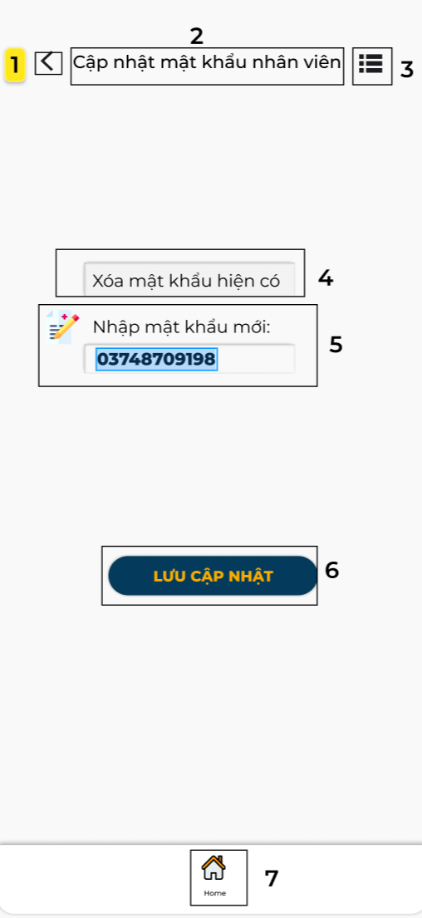

| **STT** | **TYPE** | **MÔ TẢ** | **NOTE** |
| --- | --- | --- | --- |
| 1 | Button | Hiển thị cứng button như hình bên  Sự kiện: Khi nhấn vào, sẽ quay lại màn hình |  |
| 2 | Text | Hiển thị cứng “Cập nhật mật khẩu nhân viên” |  |
| 3 | Button | Hiển thị cứng button như hình bên  Sự kiện: Khi nhấn vào sẽ hiển thị màn hình danh mục các chức năng |  |
| 4 | Text | Hiển thị ô trống xóa mật khẩu hiện có |  |
| 5 | InputText | Hiển thị ô trống Nhập mật khẩu mới |  |
| 6 | Button | Hiển thị cứng “Lưu cập nhật”  Sự kiện: Khi nhấn vào sẽ hiển thị màn hình cập nhật thành công |  |
| 7 | Button | Hiển thị cứng “Home”  Sự kiện: Khi nhấn vào sẽ hiển thị màn hình Chọn vai trò người đăng nhập |  |

**3.26. Màn hình Cập nhật mật khẩu nhân viên thành công**

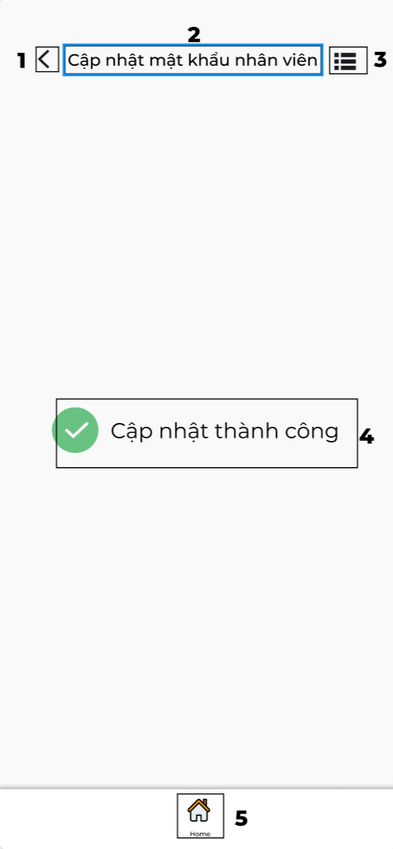

| **STT** | **TYPE** | **MÔ TẢ** | **NOTE** |
| --- | --- | --- | --- |
| 1 | Button | Hiển thị cứng button như hình bên  Sự kiện: Khi nhấn vào, sẽ quay lại màn hình Cập nhật mật khẩu nhân viên như hình 25 |  |
| 2 | Text | Hiển thị cứng “Cập nhật mật khẩu nhân viên” |  |
| 3 | Button | Hiển thị cứng button như hình bên  Sự kiện: Khi nhấn vào sẽ hiển thị màn hình danh mục các chức năng |  |
| 4 | Text | Hiển thị cứng “Cập nhật thành công” |  |
| 5 | Button | Hiển thị cứng “Home”  Sự kiện :Khi nhấn vào sẽ hiển thị màn hình Chọn vai trò người đăng nhập |  |

**3.27. Màn hình Cập nhật mật khẩu quản lý**

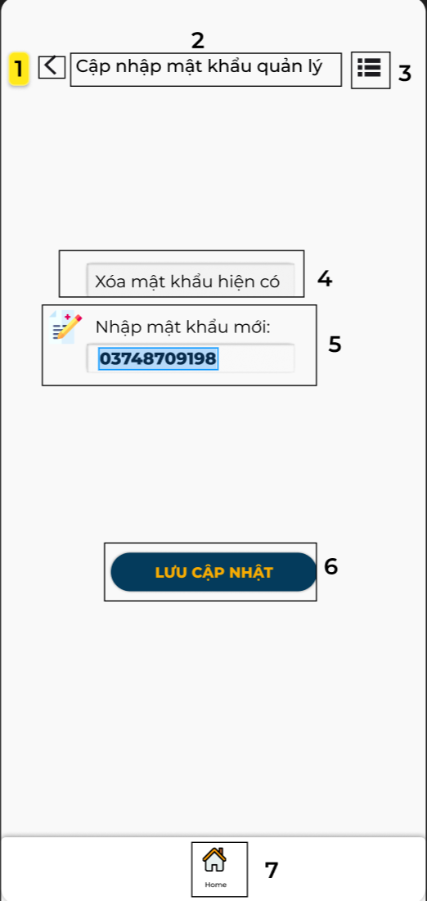

| **STT** | **TYPE** | **MÔ TẢ** | **NOTE** |
| --- | --- | --- | --- |
| 1 | Button | Hiển thị cứng button như hình bên  Sự kiện: Khi nhấn vào, sẽ quay lại màn hình trước đó |  |
| 2 | Text | Hiển thị cứng “Cập nhật mật khẩu quản lý” |  |
| 3 | Button | Hiển thị cứng button như hình bên  Sự kiện: Khi nhấn vào sẽ hiển thị màn hình danh mục các chức năng |  |
| 4 | InputText | Hiển thị ô trống xóa mật khẩu hiện có |  |
| 5 | InputText | Hiển thị ô trống nhập mật khẩu mới |  |
| 6 | Button | Hiển thị cứng “Lưu cập nhật”  Sự kiện: Khi nhấn vào sẽ hiển thị màn hình cập nhập thành công |  |
| 7 | Button | Hiển thị cứng “Home”  Sự kiện:Khi nhấn vào sẽ hiển thị màn hình Chọn vai trò người đăng nhập |  |

**3.28. Màn hình Cập nhật mật khẩu quản lý thành công**

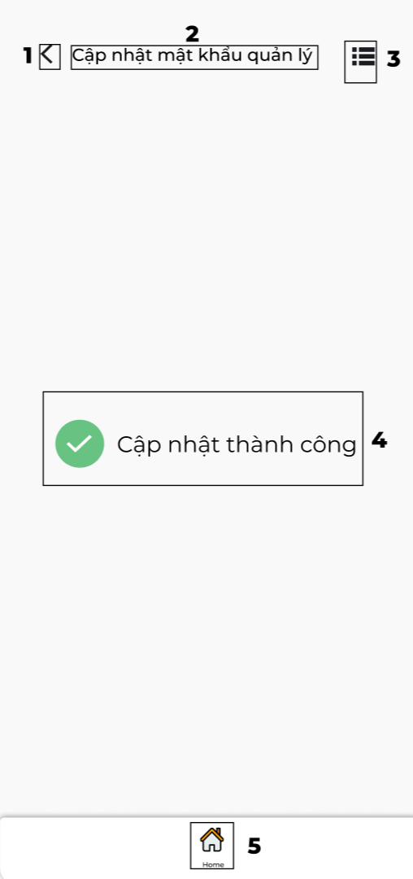

| **STT** | **TYPE** | **MÔ TẢ** | **NOTE** |
| --- | --- | --- | --- |
| 1 | Button | Hiển thị cứng button như hình bên  Sự kiện: Khi nhấn vào, sẽ quay lại màn hình Cập nhật mật khẩu như hình 24 |  |
| 2 | Text | Hiển thị cứng “Cập nhật mật khẩu quản lý” |  |
| 3 | Button | Hiển thị cứng button như hình bên  Sự kiện: Khi nhấn vào sẽ hiển thị màn hình danh mục các chức năng |  |
| 4 | Text | Hiển thị cứng “Cập nhật thành công” |  |
| 5 | Button | Hiển thị cứng “Home”  Sự kiện:Khi nhấn vào sẽ hiển thị màn hình Chọn vai trò người đăng nhập |  |

**3.29. Màn hình cập nhật Menu**

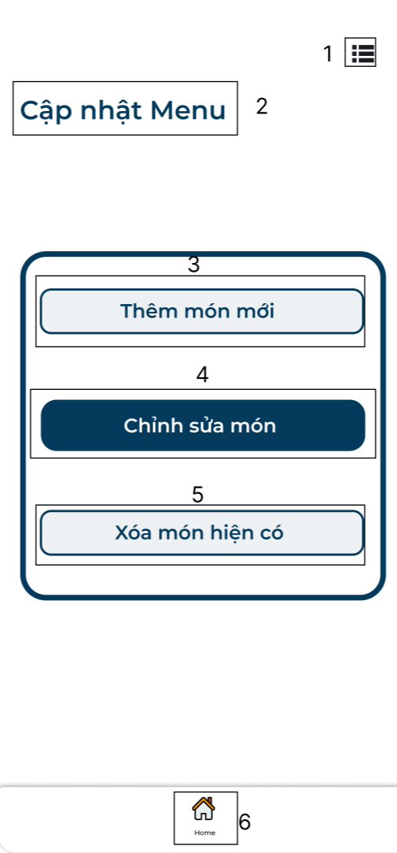

| **STT** | **TYPE** | **MÔ TẢ** | **NOTE** |
| --- | --- | --- | --- |
| 1 | Button | Hiển thị cứng button như hình bên  Sự kiện: Khi nhấn vào, sẽ quay lại màn hình trước đó |  |
| 2 | Text | Hiển thị cứng “Cập nhật Menu” |  |
| 3 | Button | Hiển thị cứng “Thêm món mới”  Sự kiện: Khi nhấn vào sẽ hiển thị màn hình Thêm món mới |  |
| 4 | Button | Hiển thị cứng “Chỉnh sửa món”  Sự kiện: Khi nhấn vào sẽ hiển thị màn hình để chỉnh sửa tên món và chỉnh sửa giá món |  |
| 5 | Button | Hiển thị cứng “Xóa món hiện có”  Sự kiện: Khi nhấn vào sẽ hiển thị màn hình Xóa món |  |
| 6 | Button | Hiển thị cứng “Home”  Sự kiện:Khi nhấn vào sẽ hiển thị màn hình Chọn vai trò người đăng nhập |  |

**3.30. Màn hình Thêm món mới**

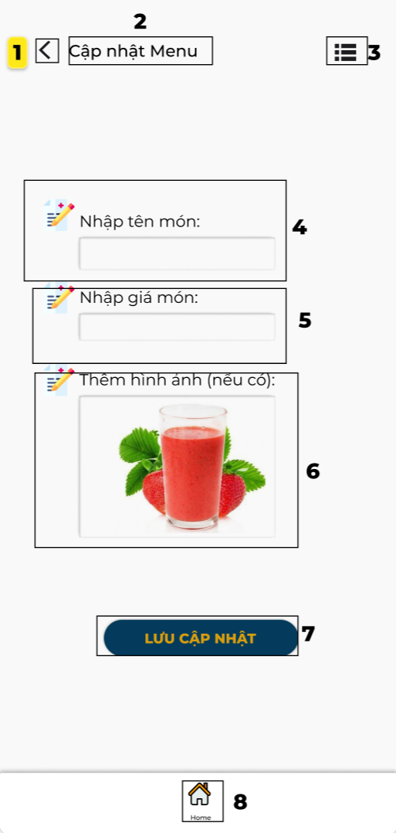

| **STT** | **TYPE** | **MÔ TẢ** | **NOTE** |
| --- | --- | --- | --- |
| 1 | Button | Hiển thị cứng button như hình bên  Sự kiện: Khi nhấn vào, sẽ quay lại màn hình Cập nhật menu như hình 29 |  |
| 2 | Text | Hiển thị cứng “Cập nhật Menu” |  |
| 3 | Button | Hiển thị cứng button như hình bên  Sự kiện: Khi nhấn vào sẽ hiển thị màn hình danh mục các chức năng |  |
| 4 | InputText | Hiển thị ô trống nhập tên món |  |
| 5 | InputText | Hiển thị ô trống nhập giá món |  |
| 6 | InputText | Hiển thị ô vuông trống để Thêm hình ảnh(nếu có) |  |
| 7 | Button | Hiển thị cứng “Lưu cập nhật”  Sự kiện: Khi nhấn vào sẽ hiển thị màn Cập nhật thông tin món thành công |  |
| 8 | Button | Hiển thị cứng “Home”  Sự kiện:Khi nhấn vào sẽ hiển thị màn hình Chọn vai trò người đăng nhập |  |

**3.31. Màn hình Chỉnh sửa món**

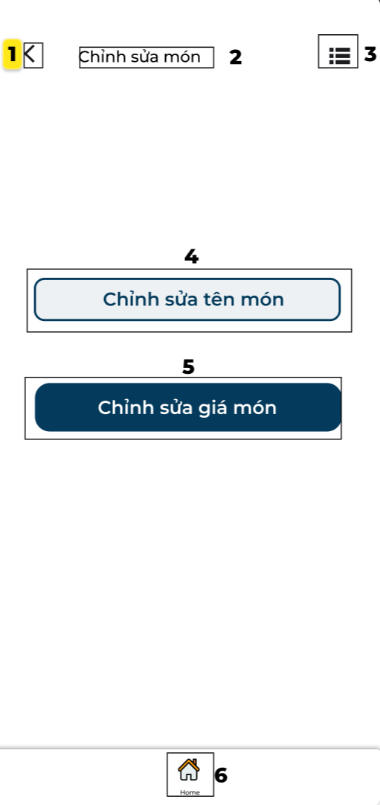

| **STT** | **TYPE** | **MÔ TẢ** | **NOTE** |
| --- | --- | --- | --- |
| 1 | Button | Hiển thị cứng button như hình bên  Sự kiện: Khi nhấn vào, sẽ quay lại màn hình Cập nhật Menu như hình 29 |  |
| 2 | Text | Hiển thị cứng “Chỉnh sửa món” |  |
| 3 | Button | Hiển thị cứng button như hình bên  Sự kiện: Khi nhấn vào sẽ hiển thị màn hình danh mục các chức năng |  |
| 4 | Button | Hiển thị cứng “Chỉnh sửa tên món”  Sự kiện: Khi nhấn vào sẽ hiển thị màn hình Chỉnh sửa tên món |  |
| 5 | Button | Hiển thị cứng “Chỉnh sửa giá món”  Sự kiện: Khi nhấn vào sẽ hiển thị màn hình Chỉnh sửa giá món |  |
| 6 | Button | Hiển thị cứng “Home”  Sự kiện: Khi nhấn vào sẽ hiển thị màn hình Chọn vai trò người đăng nhập |  |

**3.32. Màn hình chỉnh sửa tên món**

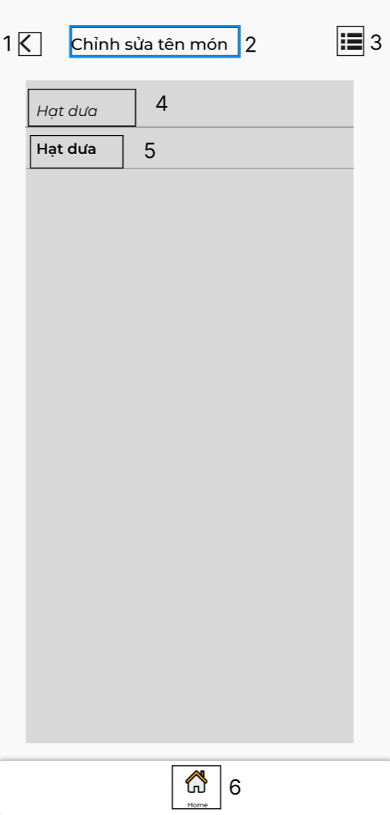

| **STT** | **TYPE** | **MÔ TẢ** | **NOTE** |
| --- | --- | --- | --- |
| 1 | Button | Hiển thị cứng button như hình bên  Sự kiện: Khi nhấn vào, sẽ quay lại màn hình chỉnh sửa tên món như hình 31 |  |
| 2 | Text | Hiển thị cứng “Chỉnh sửa tên món” |  |
| 3 | Button | Hiển thị cứng button như hình bên  Sự kiện: Khi nhấn vào sẽ hiển thị màn hình danh mục các chức năng |  |
| 4 | Text | Hiển thị cứng “Hạt dưa” như hình bên | Tên ban đầu của món |
| 5 | Button | Hiển thị cứng “Hạt dưa”  Sự kiện: Khi nhấn vào sẽ hiển thị màn hình để chỉnh sửa tên món |  |
| 6 | Button | Hiển thị cứng “Home”  Sự kiện:Khi nhấn vào sẽ hiển thị màn hình Chọn vai trò người đăng nhập |  |

**3.33. Màn hình Nhập tên món muốn chỉnh sửa**

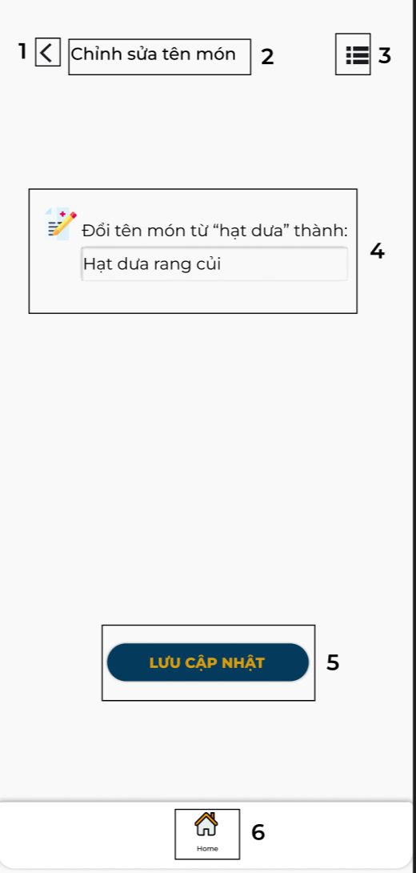

| **STT** | **TYPE** | **MÔ TẢ** | **NOTE** |
| --- | --- | --- | --- |
| 1 | Button | Hiển thị cứng button như hình bên  Sự kiện: Khi nhấn vào, sẽ quay lại màn hình chỉnh sửa tên món như hình 32 |  |
| 2 | Text | Hiển thị cứng “Chỉnh sửa tên món” |  |
| 3 | Button | Hiển thị cứng button như hình bên  Sự kiện: Khi nhấn vào sẽ hiển thị màn hình danh mục các chức năng |  |
| 4 | InputText | Hiển thị ô trống để nhập tên cần đổi của món |  |
| 5 | Button | Hiển thị cứng “Lưu cập nhật”  Sự kiện: Khi nhấn vào sẽ hiển thị màn hình Cập nhật giá món thành công |  |
| 6 | Button | Hiển thị cứng “Home”  Sự kiện:Khi nhấn vào sẽ hiển thị màn hình Chọn vai trò người đăng nhập |  |

**3.34. Màn hình chỉnh sửa tên món thành công**

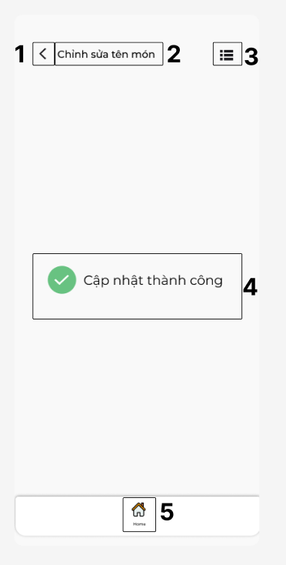

| **STT** | **TYPE** | **MÔ TẢ** | **NOTE** |
| --- | --- | --- | --- |
| 1 | Button | Hiển thị cứng button như hình bên  Sự kiện: Khi nhấn vào, sẽ quay lại màn hình 33 |  |
| 2 | Text | Hiển thị cứng “Chỉnh sửa tên món” |  |
| 3 | Button | Hiển thị cứng button như hình bên  Sự kiện: Khi nhấn vào sẽ hiển thị màn hình danh mục các chức năng |  |
| 4 | Text | Hiển thị cứng “Cập nhật thành công” |  |
| 5 | Button | Hiển thị cứng “Home”  Sự kiện:Khi nhấn vào sẽ hiển thị màn hình Chọn vai trò người đăng nhập |  |

**3.35. Màn hình chỉnh sửa giá món**

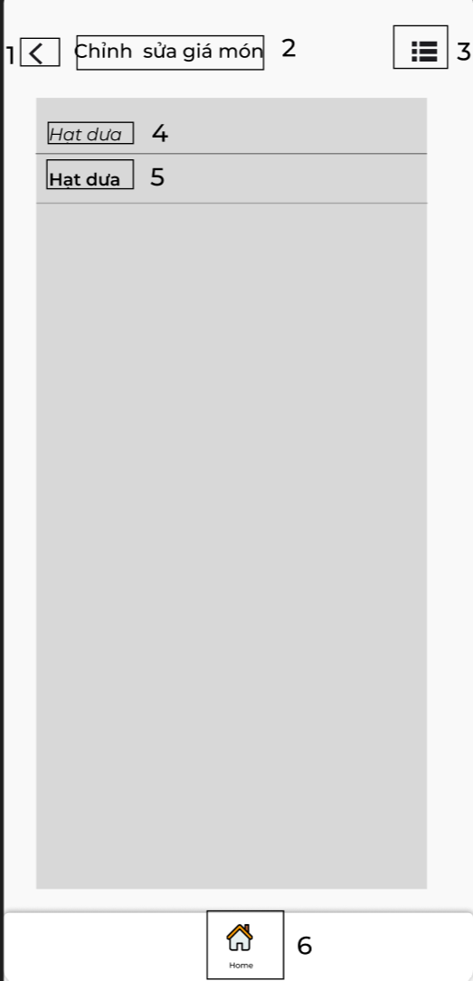

| **STT** | **TYPE** | **MÔ TẢ** | **NOTE** |
| --- | --- | --- | --- |
| 1 | Button | Hiển thị cứng button như hình bên  Sự kiện: Khi nhấn vào, sẽ quay lại màn hình chỉnh sửa món như hình 31 |  |
| 2 | Text | Hiển thị cứng “Chỉnh sửa giá món” |  |
| 3 | Button | Hiển thị cứng button như hình bên  Sự kiện: Khi nhấn vào sẽ hiển thị màn hình danh mục các chức năng |  |
| 4 | Text | Hiển thị cứng “Hạt dưa” như hình bên | Tên ban đầu của món |
| 5 | Button | Hiển thị cứng “Hạt dưa”  Sự kiện: Khi nhấn vào sẽ hiển thị màn hình Chỉnh sửa giá món |  |
| 6 | Button | Hiển thị cứng “Home”  Sự kiện:Khi nhấn vào sẽ hiển thị màn hình Chọn vai trò người đăng nhập |  |

**3.36. Màn hình Nhập giá món muốn chỉnh sửa**

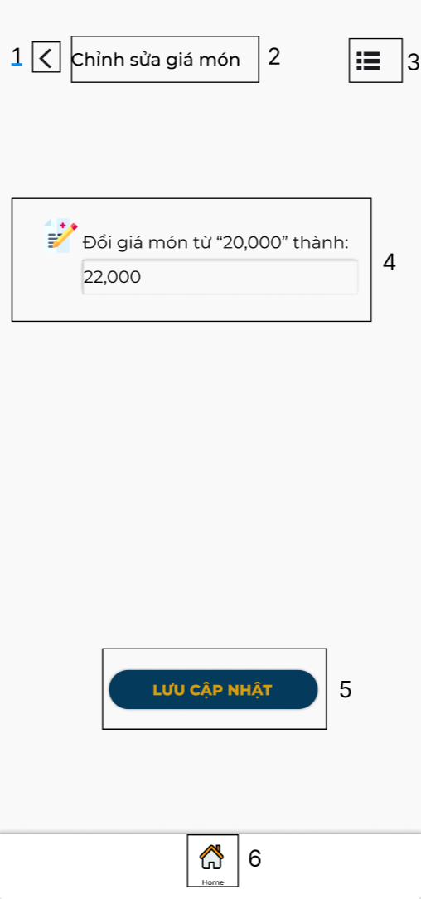

| **STT** | **TYPE** | **MÔ TẢ** | **NOTE** |
| --- | --- | --- | --- |
| 1 | Button | Hiển thị cứng button như hình bên  Sự kiện: Khi nhấn vào, sẽ quay lại màn hình Chỉnh sửa giá món như hình 34 |  |
| 2 | Text | Hiển thị cứng “Chỉnh sửa giá món” |  |
| 3 | Button | Hiển thị cứng button như hình bên  Sự kiện: Khi nhấn vào sẽ hiển thị màn hình danh mục các chức năng |  |
| 4 | InputText | Hiển thị ô trống để nhập giá món cần đổi |  |
| 5 | Button | Hiển thị cứng “Lưu cập nhật”  Sự kiện: Khi nhấn vào sẽ hiển thị màn hình cập nhật giá món thành công |  |
| 6 | Button | Hiển thị cứng “Home”  Sự kiện:Khi nhấn vào sẽ hiển thị màn hình Chọn vai trò người đăng nhập |  |

**3.37. Màn hình cập nhật chỉnh sửa giá món thành công**

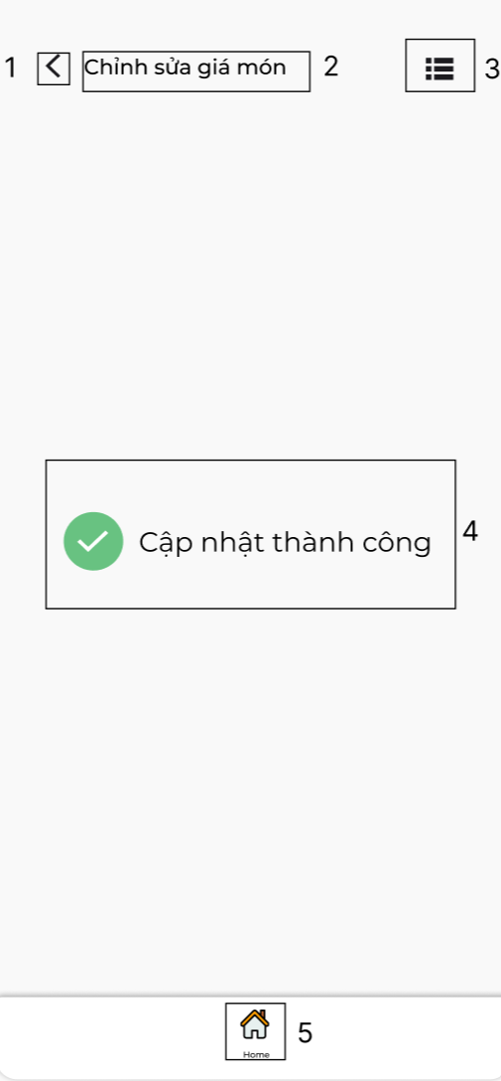

| **STT** | **TYPE** | **MÔ TẢ** | **NOTE** |
| --- | --- | --- | --- |
| 1 | Button | Hiển thị cứng button như hình bên  Sự kiện: Khi nhấn vào, sẽ quay lại màn hình chỉnh sửa giá món như hình 35 |  |
| 2 | Text | Hiển thị cứng “Chỉnh sửa giá món” |  |
| 3 | Button | Hiển thị cứng button như hình bên  Sự kiện: Khi nhấn vào sẽ hiển thị màn hình danh mục các chức năng |  |
| 4 | Text | Hiển thị cứng “Cập nhật thành công” |  |
| 5 | Button | Hiển thị cứng “Home”  Sự kiện:Khi nhấn vào sẽ hiển thị màn hình Chọn vai trò người đăng nhập |  |

**3.38. Màn hình nhập tên món muốn xóa món**

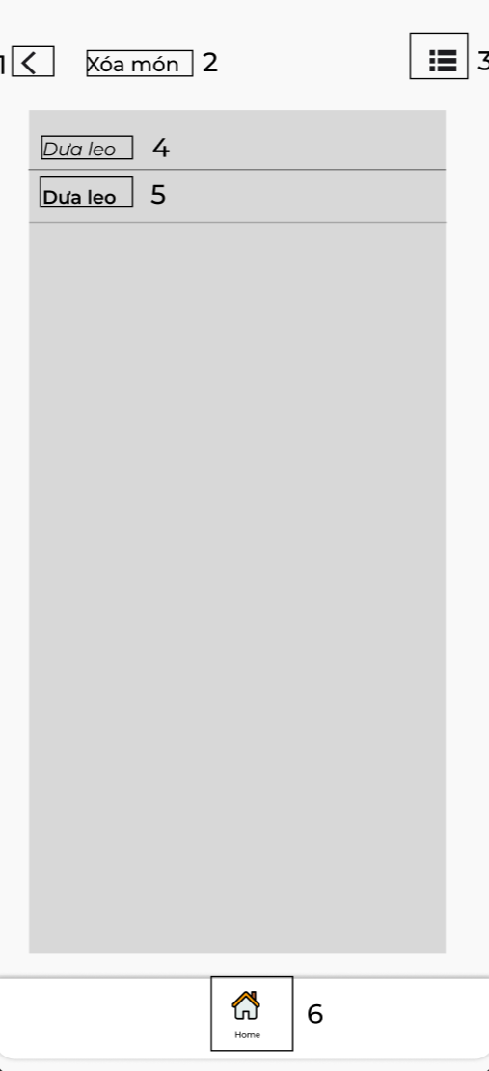

| **STT** | **TYPE** | **MÔ TẢ** | **NOTE** |
| --- | --- | --- | --- |
| 1 | Button | Hiển thị cứng button như hình bên  Sự kiện: Khi nhấn vào, sẽ quay lại màn hình xóa món |  |
| 2 | Text | Hiển thị cứng “Xóa món” |  |
| 3 | Button | Hiển thị cứng button như hình bên  Sự kiện: Khi nhấn vào sẽ hiển thị màn hình danh mục các chức năng |  |
| 4 | Text | Hiển thị cứng “Dưa leo” | Tên món đã nhập |
| 5 | Button | Hiển thị cứng “Dưa leo”  Sự kiện: Khi nhấn vào sẽ hiển thị màn hình để chỉnh sửa giá món |  |
| 6 | Button | Hiển thị cứng “Home”  Sự kiện:Khi nhấn vào sẽ hiển thị màn hình Chọn vai trò người đăng nhập |  |

**3.39. Màn hình hiển thị thông tin món muốn xóa**

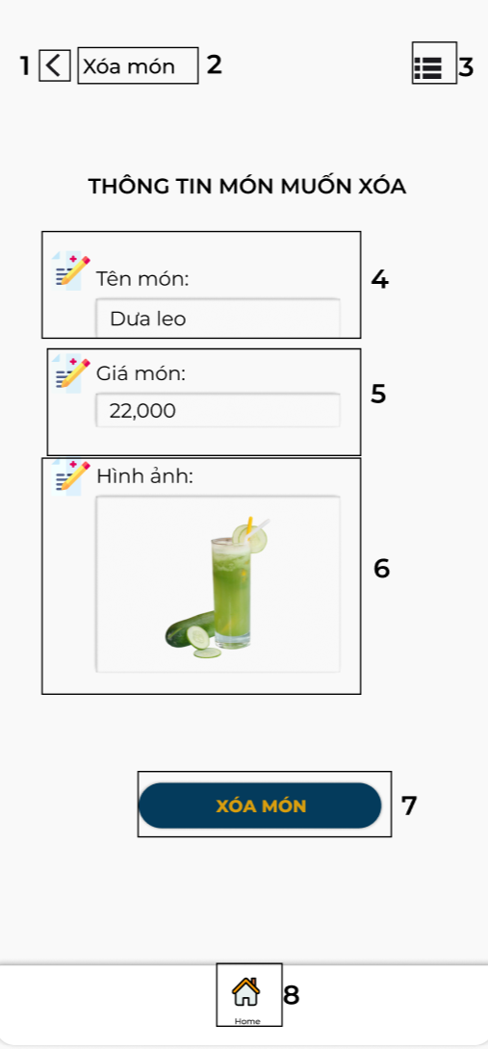

| **STT** | **TYPE** | **MÔ TẢ** | **NOTE** |
| --- | --- | --- | --- |
| 1 | Button | Hiển thị cứng button như hình bên  Sự kiện: Khi nhấn vào, sẽ quay lại màn hình như hình 38 |  |
| 2 | Text | Hiển thị cứng “Xóa món” |  |
| 3 | Button | Hiển thị cứng button như hình bên  Sự kiện: Khi nhấn vào sẽ hiển thị màn hình danh mục các chức năng |  |
| 4 | Text | Hiển thị cứng tên món |  |
| 5 | Text | Hiển thị cứng giá món |  |
| 6 | Text | Hiển thị cứng hình ảnh món |  |
| 7 | Button | Hiển thị cứng”Xóa món”  Sự kiện: Khi nhấn vào sẽ hiển thị màn hình thông tin món đã sửa |  |
| 8 | Button | Hiển thị cứng “Home”  Sự kiện:Khi nhấn vào sẽ hiển thị màn hình Chọn vai trò người đăng nhập |  |

**3.40. Màn hình Lưu thông tin món muốn xóa**

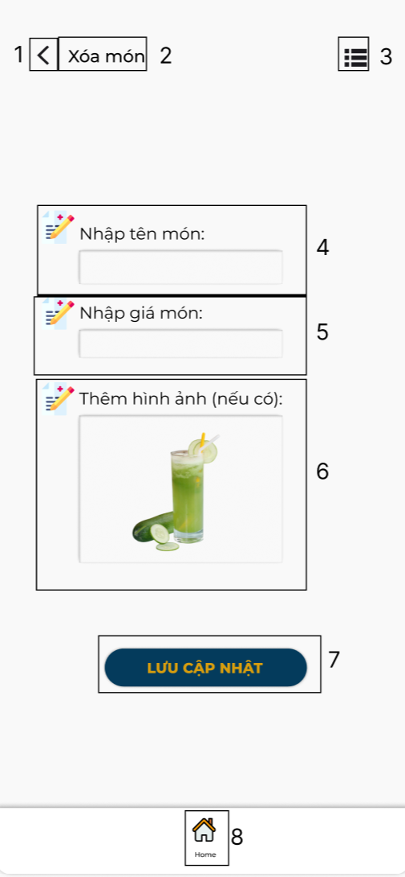

| **STT** | **TYPE** | **MÔ TẢ** | **NOTE** |
| --- | --- | --- | --- |
| 1 | Button | Hiển thị cứng button như hình bên  Sự kiện: Khi nhấn vào, sẽ quay lại màn hình như hình 38 |  |
| 2 | Text | Hiển thị cứng “Xóa món” |  |
| 3 | Button | Hiển thị cứng button như hình bên  Sự kiện: Khi nhấn vào sẽ hiển thị màn hình danh mục các chức năng |  |
| 4 | InputText | Hiển thị ô trống nhập tên món |  |
| 5 | InputText | Hiển thị ô trống nhập giá món |  |
| 6 | InputText | Hiển thị ô vuông trống để tải lên hình ảnh món(nếu có) |  |
| 7 | Button | Hiển thị cứng”Lưu cập nhật”  Sự kiện: Khi nhấn vào sẽ hiển thị màn Cập nhật thông tin món thành công |  |
| 8 | Button | Hiển thị cứng “Home”  Sự kiện:Khi nhấn vào sẽ hiển thị màn hình Chọn vai trò người đăng nhập |  |

**3.41. Màn hình Xóa món thành công**

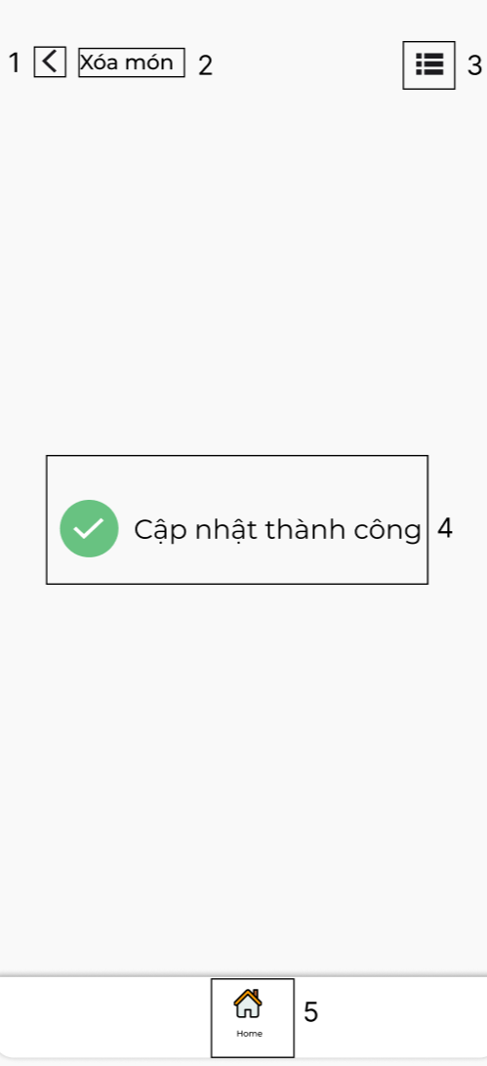

| **STT** | **TYPE** | **MÔ TẢ** | **NOTE** |
| --- | --- | --- | --- |
| 1 | Button | Hiển thị cứng button như hình bên  Sự kiện: Khi nhấn vào, sẽ quay lại màn hình 40 |  |
| 2 | Text | Hiển thị cứng “Xóa món” |  |
| 3 | Button | Hiển thị cứng button như hình bên  Sự kiện: Khi nhấn vào sẽ hiển thị màn hình danh mục các chức năng |  |
| 4 | Text | Hiển thị cứng “Cập nhật thành công” |  |
| 5 | Button | Hiển thị cứng “Home”  Sự kiện:Khi nhấn vào sẽ hiển thị màn hình Chọn vai trò người đăng nhập |  |